

《面向对象程序设计》

实验报告

|  |  |
| --- | --- |
| 班 级： | **计203** |
| 学 号： | **20002462** |
| 姓 名： | **刘子言** |
| 指导教师： | **梁建宁** |

信息科学与工程学院

2021年 12 月

**实验六、综合实验**

**【实验目的】**

1、掌握虚函数和抽象类

2、理解和掌握基类与公有派生类的赋值兼容

3、理解并掌握利用类模板和函数模板方法

**【实验内容】**

1、定义一个抽象类，采用虚函数，计算三角形、矩形、圆形、扇形的面积。

**实验代码：**

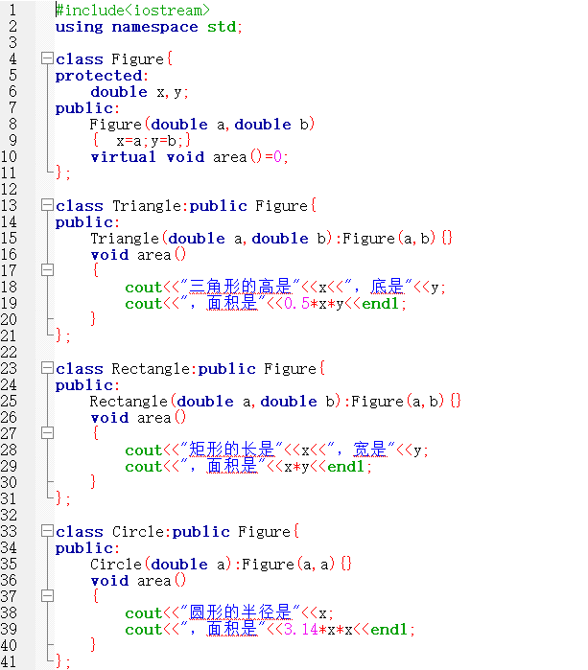

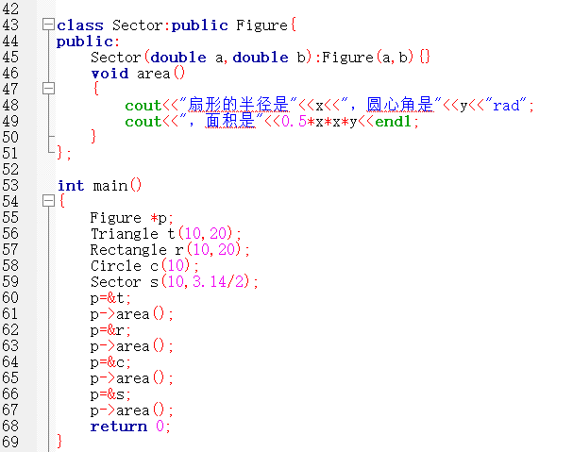

**运行结果：**

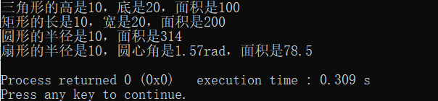

2、根据以下要求，完成编程。

1）定义一个类Animal,该类可以存放动物名字，并且有成员函数Identify()用于显示动物名字（输出: I am an animal：动物名字）

2）定义两个类Cat、Dog,都继承自Animal，并且都重载了Identify(),显示动物种类和名字（分别输出：I am a cat：动物名字； I am a dog：动物名字）

3)定义类Tiger,继承自类Cat，重载Identify(),显示输出：I am a tiger: 动物名字

4）定义一个动物园类Zoo，根据以下的提示编写动物类。注意指针指向虚函数的用法。

class Zoo

{

public:

Zoo(int max); //max为动物园最多能圈养动物数

~Zoo(){ delete residents; }

void Accept(Animal *d); //接受动物

void ListAnimal(); //显示动物园所有的动物

private:

int max_animals; //动物园能圈养的动物数

int num_animals; //动物园动物园当前圈养的动物数

Animal **residents; //指向动物园圈养的动物对象的指针数组

};

编程要求：创建三个对象Cat类对象 cat("汤姆猫")、Dog类对象dog("汪汪狗")、Tiger类对象tiger("贝乐虎"),先显示各自类的Identify()。再创建Zoo类对象shanghai, 将三只动物依次圈养到shanghai动物园,并依次输出当前圈养的动物信息。

**实验代码：**

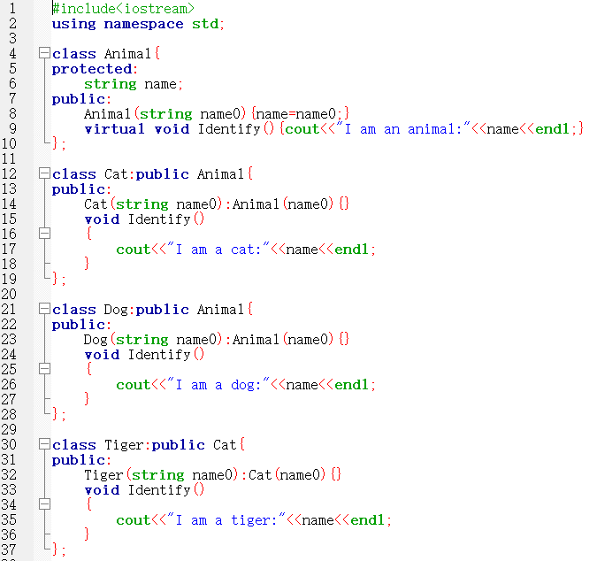

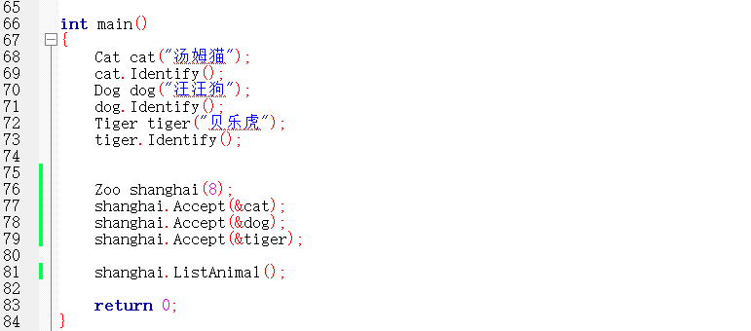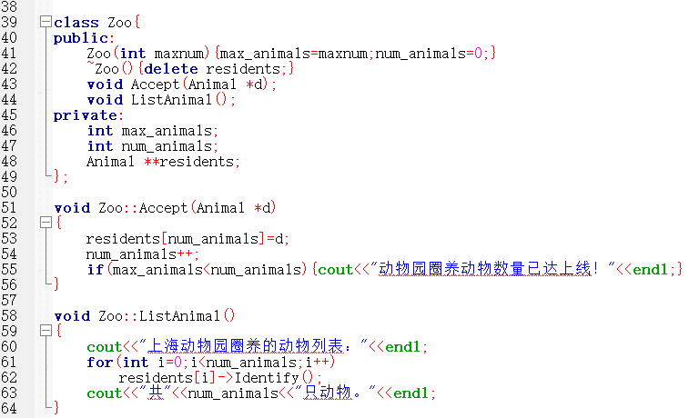

**运行结果：**

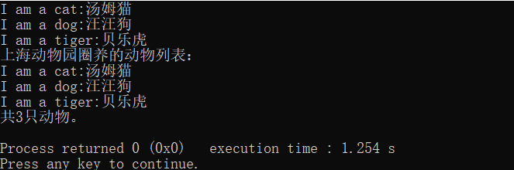

3、创建一个模板函数。该函数能对数组进行排序。采用冒泡法排序。要求分别对int数组和float数组进行排序。

**实验代码：**

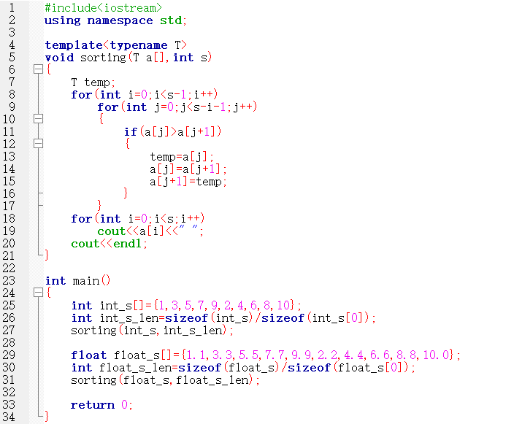

**运行结果：**

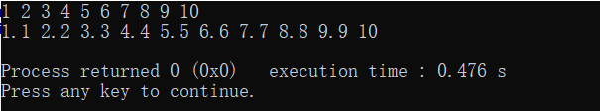

4、创建一个模板类。该类可以装入一个数据，并能读出显示存入的数据。该数据可以是

int float char Student(结构体)。结构体Student包含学号和1个分数。

**实验代码：**

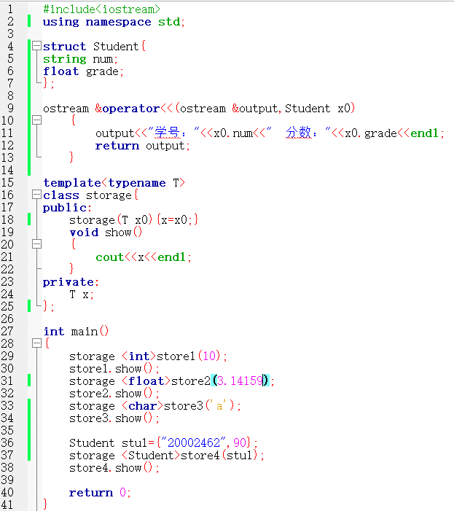

**运行结果：**

